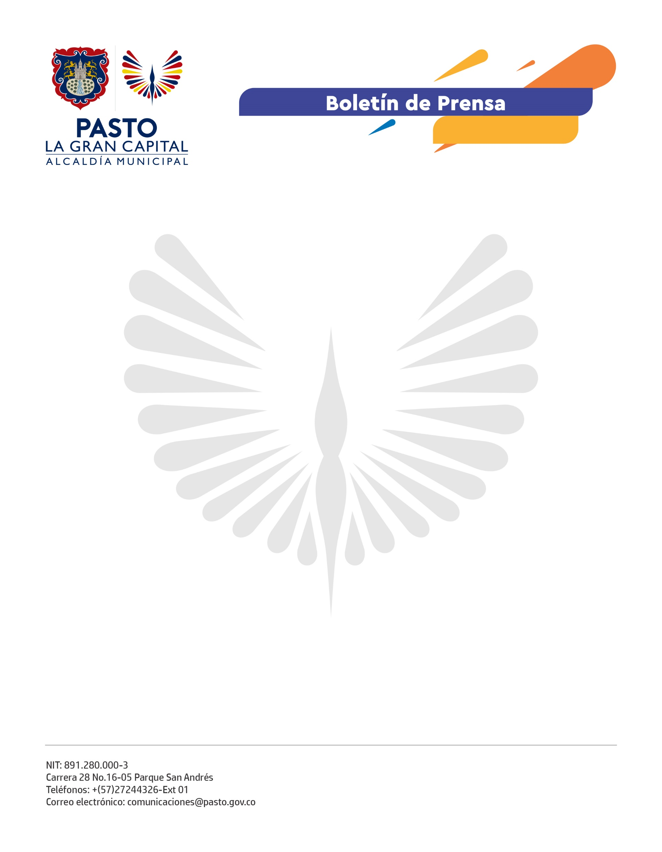
No. 592
10 de noviembre de 2021

CON LA FIRMA DE ACTAS DE CONCERTACIÓN, INICIA SEGUNDA FASE DE SISTEMAS DE ALMACENAMIENTO Y ABASTECIMIENTO DE AGUA QUE BENEFICIAN A MÁS DE 500 PRODUCTORES

En los corregimientos de Buesaquillo, La Caldera, La Laguna, Cabrera, Mocondino y El Socorro, se firmaron actas de concertación para la implementación de sistemas de almacenamiento y abastecimiento de agua, que se constituyen en una inversión importante por parte de la Administración Municipal y que son soluciones en el tiempo porque garantizan la soberanía alimentaria en temporadas de sequía.

“Estamos muy contentos con la celebración de este convenio con la Alcaldía de Pasto y Suyusama para el inicio de la construcción del reservorio de agua que va a beneficiar a 95 familias en el corregimiento de Buesaquillo”, comentó el presidente legal de Asofuente San Francisco Alianza, Germán René Mojonboy.

Asimismo, el gobernador del Resguardo Indígena Los Mocondinos, Silvio Naspirán Jojoa, expresó: “La construcción de un reservorio que la comunidad necesita porque hay escasez de agua y estudios que lo han demostrado. La Secretaría de Agricultura ha venido trabajando y apoyando este proceso”.

Estas alternativas son posibles gracias al trabajo en equipo entre la Alcaldía de Pasto, en cabeza del Alcalde Germán Chamorro De La Rosa, la Secretaría de Agricultura y PDT. Su objetivo es permitir el aprovechamiento y cuidado de los recursos naturales y fortalecer el trabajo que se adelanta en el sector rural.

“El 2 de noviembre iniciamos unas reuniones para realizar las actas de acuerdo y compromiso del proyecto más importante y vital para el sector agropecuario, que es la construcción y fortalecimiento de los sistemas de almacenamiento y abastecimiento de agua”, afirmó el subsecretario de Desarrollo Agropecuario, Milton Rosero.

Los reservorios son consecuencia de la gestión comunitaria del agua como método de mitigación al cambio climático y beneficiarán a 400 hectáreas.

